Semana del 25 al 29 de Mayo 2020 Profesora: Lorena Peralta V.
Actividades a realizar en casa 8º año A-B
Objetivo: OA 6-8-12
Leer y comprender textos no literarios, identificando características del género épico
“La epopeya y el género ÈPICO”
ACTIVIDADES:
*Recuerda que las actividades las debes desarrollar en el cuaderno y libro de lenguaje cuando corresponda.
En nuestro tiempo todo el que logre salir de su situación de comodidad para enfrentar sus miedos y superarlos es un HÈROE. El héroe moderno no necesita realizar grandes hazañas, puede ser motivado a actuar por situaciones de injusticia, de error o en las que perciba algún daño que pueden enmendarse o superarse en medio de su realidad.
1.- Observa la siguiente versión de la “Odisea”, presentada por Los Simpson. Ingresa a estos link: http://bit.ly/2XzZBqh y http://bit.ly/2KUjas1 .
2.- Identifiquen las ideas que se tratan en cada video.
3.-Identifiquen los modismos actuales usados en la historia.
VIDEO 1 | VIDEO 2
Idea o tema: | Idea o tema:
Modismos actuales: | Modismos actuales:
*Modismo: expresiones que se usan en un vocabulario informal, cuyo significado no se puede deducir, explicar, a partir de las palabras que lo componen. A veces se puede deducir por el contexto en el cual se emplea. Están presentes en todas las lenguas y en el habla de todas las personas.
Ejemplos: “Irse por las ramas” “Ahogarse en un vaso de agua” “Es pan comido” “Andar pato” “Me lleva a lapa” “Eres muy bacán” “Mi hermano es buena leche” “Este sábado hay un carrete”

4.- Explica, qué significa cada uno:
“Irse por las ramas”
“Ahogarse en un vaso de agua”
“Es pan comido”
“Andar pato”
“Me lleva a lapa”
“Eres muy bacán”
“Mi hermano es buena leche”
“Este sábado hay un carrete”

5.- Desarrolla la página 202 del libro de lenguaje. Tiene que leer toda la página, destacar la in formación importante y luego contestar las preguntas que están en el cuadro amarillo de arriba y las dos últimas de reflexión. En el cuaderno.
6.- Observa la siguiente imagen de este personaje de la historia leída “La Odisea” (página 190 a 200).
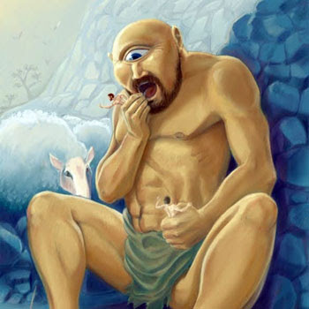
7.- De acuerdo a la imagen, crea un cómic, en donde inventes una historia original tuya.
8.- El cómic debe llevar los siguientes elementos:
* Título/Autor/Nacionalidad.
* Seis viñetas. (Si necesitas más, colócalas).
* Imagen (dibujos, color).
* Onomatopeyas.
* Diálogos en globos.
* Cartuchos.
* Realiza el cómic, en una hoja de block. Será evaluado.
Ejemplo:

TÌTULO (AUTOR/NACIONALIDAD)

Coloca tu corazón, inteligencia y creatividad en este trabajo

